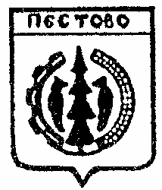
Российская Федерация
Новгородская область
Пестовский район

АДМИНИСТРАЦИЯ ОХОНСКОГО СЕЛЬСКОГО ПОСЕЛЕНИЯ

ПОСТАНОВЛЕНИЕ

от 26.11.2021 №71
д.Охона

О признании утратившим силу
постановления администрации
Охонского сельского поселения

В соответствии с Федеральным законом от 06 октября 2003 года № 131-ФЗ «Об общих принципах организации местного самоуправления в Российской Федерации», Уставом Охонского сельского поселения, Совет депутатов Охонского сельского поселения
ПОСТАНОВЛЯЮ:

1.Признать утратившим силу постановление администрации Охонского сельского поселения от 17.03.2017 №18 «Об утверждении Положения о
муниципальном контроле в сфере благоустройства на территории Охонского сельского поселения».
2.Опубликовать решение в муниципальной газете «Информационный вестник Охонского сельского поселения» и разместить на официальном сайте Администрации Охонского сельского поселения в информационно-коммуникативной сети «Интернет».
3.Настоящее постановление вступает в силу со дня его официального опубликования, но не ранее 1 января 2022 года.

Глава сельского поселения Н.М.Туманов

